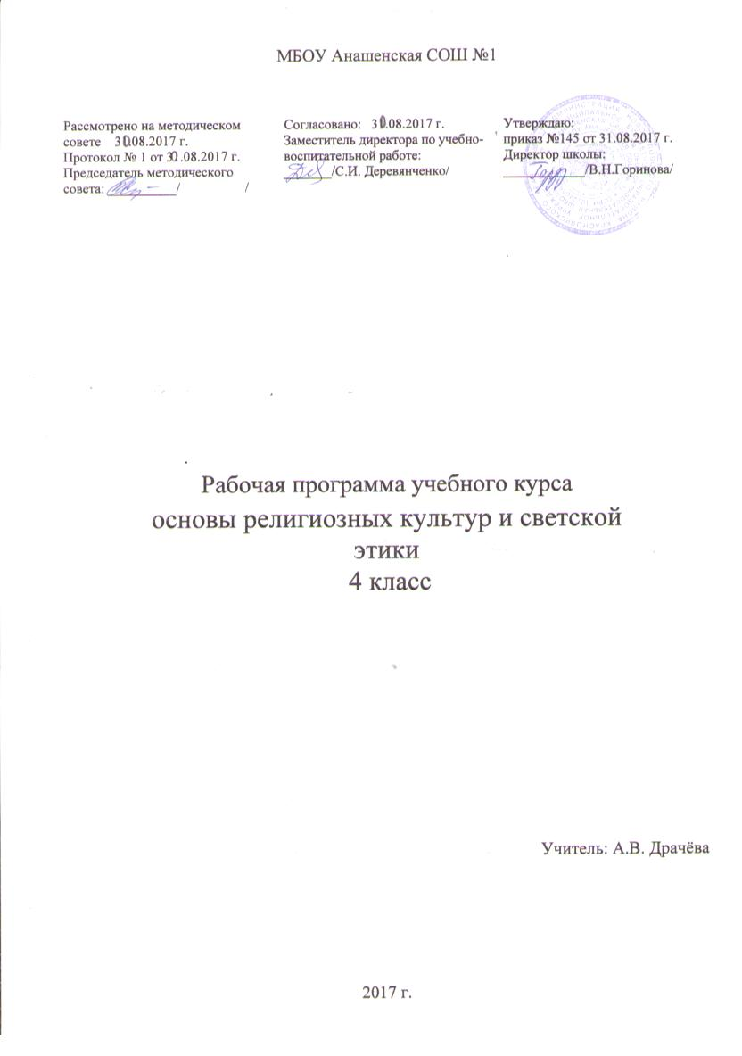

**Пояснительная записка**

Рабочая программа по модулю **«Основы мировых религиозных культур»** комплексного учебного курса «Основы религиозных культур и светской этики» для 4 класса разработана на основе:

- федерального государственного образовательного стандарта начального общего образования;

- основной образовательной программы начального общего образования МБОУ Анашенской СОШ №1.;

**Цель комплексного учебного курса:**

— формирование у младшего подрост­ка мотиваций к осознанному нравственному поведению, основан­ному на знании культурных и религиозных традиций многонацио­нального народа России и уважении к ним, а также к диалогу с представителями других культур и мировоззрений.

**Основные задачи комплексного учебного курса:**

* знакомство обучающихся с основами православной, мусуль­манской, буддийской, иудейской культур, основами мировых ре­лигиозных культур и светской этики;
* развитие представлений младшего подростка о значении  
  нравственных норм и ценностей для достойной жизни личности,  
  семьи, общества;
* обобщение знаний, понятий и представлений о духовной  
  культуре и морали, полученных обучающимися в начальной шко­ле, и формирование у них ценностно-смысловых мировоззренчес­ких основ, обеспечивающих целостное восприятие отечественной истории и культуры при изучении гуманитарных предметов на сту­пени основной школы;
* развитие способностей младших школьников к общению в  
  полиэтничной и многоконфессиональной среде на основе взаим­ного уважения и диалога во имя общественного мира и согласия.

**Общая характеристика учебного курса**

Учебный курс имеет комплексный характер и включает 6 мо­дулей: «Основы православной культуры», «Основы исламской культуры», «Основы буддийской культуры», «Основы иудейской культуры», «Основы мировых религиозных культур», «Основы светской этики». Все модули согласуются между собой по педагогическим целям, задачам, требованиям к достижениям конечных результатов, а также в системе содержательных, понятийных и ценностно-смысловых связей с другими гуманитарными предметами начальной школы.

**Описание учебного курса в учебном плане**

На «ОРКСЭ» базисным учебным планом начального общего образо­вания выделяется 34 ч. (1 ч в неделю, 34 учебные недели в четвёртом классе).

Тематическое планирование рассчитано на 34 учебных часа в год в соответствии:

- с годовым планом графиком на 2017-18 уч. год;

- с производственным календарём на 2017-18 уч. год при пятидневной рабочей неделе;

- с расписанием на 2017-2018 уч. год.

Количество часов в неделю:

* по программе: 1
* по учебному плану школы: 1

**Планируемые результаты**

Освоение школьниками учебного содержания учебного содержания «Основы мировых религиозных культур», должно обеспечить:

-понимание значения нравственности, морально ответственного поведения в жизни человека и общества;

-формирование первоначальных представлений об основах религиозных культур;

-знакомство с ценностями: Отечество, нравственность, долг, милосердие, миролюбие, и их понимание как основы традиционной культуры многонационального народа России;

-укрепление средствами образования преемственности поколений на основе сохранения и развития культурных и духовных ценностей.

***Личностные результаты:***

* формирование основ российской гражданской идентичнос­ти, чувства гордости за свою Родину;
* формирование образа мира как единого и целостного при  
  разнообразии культур, национальностей, религий, воспитание до­верия и уважения к истории и культуре всех народов;
* развитие самостоятельности и личной ответственности за  
  свои поступки на основе представлений о нравственных нормах,  
  социальной справедливости и свободе;
* развитие этических чувств как регуляторов морального по­ведения;

— воспитание доброжелательности и эмоционально-нрав­ственной отзывчивости, понимания и сопереживания чувствам  
других людей; развитие начальных форм регуляции своих эмо­циональных состояний;

* развитие навыков сотрудничества со взрослыми и сверстни­ками в различных социальных ситуациях, умений не создавать  
  конфликтов и находить выходы из спорных ситуаций;
* наличие мотивации к труду, работе на результат, бережно­му отношению к материальным и духовным ценностям.

***Метапредметные результаты:***

* овладение способностью принимать и сохранять цели и зада­чи учебной деятельности, а также находить средства её осуществ­ления;
* формирование умений планировать, контролировать и оце­нивать учебные действия в соответствии с поставленной задачей  
  и условиями её реализации; определять наиболее эффективные  
  способы достижения результата; вносить соответствующие коррек­тивы в их выполнение на основе оценки и с учётом характера оши­бок; понимать причины успеха/неуспеха учебной деятельности;
* адекватное использование речевых средств и средств ин­  
  формационно-коммуникационных технологий для решения раз­  
  личных коммуникативных и познавательных задач;
* умение осуществлять информационный поиск для выполне­ния учебных заданий;
* овладение навыками смыслового чтения текстов различных  
  стилей и жанров, осознанного построения речевых высказываний  
  в соответствии с задачами коммуникации;
* овладение логическими действиями анализа, синтеза, срав­нения, обобщения, классификации, установления аналогий и при­  
  чинно-следственных связей, построения рассуждений, отнесения  
  к известным понятиям;

— готовность слушать собеседника, вести диалог, признавать  
возможность существования различных точек зрения и права каж­дого иметь свою собственную; излагать своё мнение и аргумен­тировать свою точку зрения и оценку событий;

— определение общей цели и путей её достижения, умение  
договориться о распределении ролей в совместной деятельнос­ти; адекватно оценивать собственное поведение и поведение  
окружающих.

***Предметные результаты:***

* знание, понимание и принятие обучающимися ценностей:  
  Отечество, нравственность, долг, милосердие, миролюбие, как  
  основы культурных традиций многонационального народа России;
* знакомство с основами светской и религиозной морали, по­нимание их значения в выстраивании конструктивных отношений  
  в обществе;
* формирование первоначальных представлений о светской  
  этике, религиозной культуре и их роли в истории и современно­сти России;
* осознание ценности нравственности и духовности в челове­ческой жизни.

**Календарно-тематическое планирование - 34 часа**

|  |  |  |  |  |  |  |  |  |  |  |
| --- | --- | --- | --- | --- | --- | --- | --- | --- | --- | --- |
| **№**  **п/п** | **Тема урока** | **Дата** | | **Содержание** | | | | **Возможные виды деятельности** | **Планируемые результаты** | |
| **План** | **Факт** | **Предметные** | **УУД** |
| 1 | Россия – наша Родина. | 05.09 |  | Россия. Материальный мир. Духовный мир. Культурные традиции. | | | | Участие в диалоге  Работа с иллюстративным материалом | * знание, понимание и принятие обучающимися ценностей: Отечество, нравственность, долг, милосердие, миролюбие, как основы культурных традиций многонационального народа России; * знакомство с основами светской и религиозной морали, по­нимание их значения в выстраивании конструктивных отношений в обществе; * формирование первоначальных представлений о светской этике, религиозной культуре и их роли в истории и современно­сти России; * осознание ценности нравственности и духовности в челове­ческой жизни. | Личностные:   * формирование основ российской гражданской идентичнос­ти, чувства гордости за свою Родину; * формирование образа мира как единого и целостного при разнообразии культур, национальностей, религий, воспитание до­верия и уважения к истории и культуре всех народов; * развитие самостоятельности и личной ответственности за свои поступки на основе представлений о нравственных нормах, социальной справедливости и свободе; * развитие этических чувств как регуляторов морального по­ведения;   — воспитание доброжелательности и эмоционально-нрав­ственной отзывчивости, понимания и сопереживания чувствам других людей; развитие начальных форм регуляции своих эмо­циональных состояний;   * развитие навыков сотрудничества со взрослыми и сверстни­ками в различных социальных ситуациях, умений не создавать конфликтов и находить выходы из спорных ситуаций; * наличие мотивации к труду, работе на результат, бережно­му отношению к материальным и духовным ценностям.   *Метапредметные:*   * овладение способностью принимать и сохранять цели и зада­чи учебной деятельности, а также находить средства её осуществ­ления; * формирование умений планировать, контролировать и оце­нивать учебные действия в соответствии с поставленной задачей и условиями её реализации; определять наиболее эффективные способы достижения результата; вносить соответствующие коррек­тивы в их выполнение на основе оценки и с учётом характера оши­бок; понимать причины успеха/неуспеха учебной деятельности; * адекватное использование речевых средств и средств ин­ формационно-коммуникационных технологий для решения раз­ личных коммуникативных и познавательных задач; * умение осуществлять информационный поиск для выполне­ния учебных заданий; * овладение навыками смыслового чтения текстов различных стилей и жанров, осознанного построения речевых высказываний в соответствии с задачами коммуникации; * овладение логическими действиями анализа, синтеза, срав­нения, обобщения, классификации, установления аналогий и при­ чинно-следственных связей, построения рассуждений, отнесения к известным понятиям;   — готовность слушать собеседника, вести диалог, признавать возможность существования различных точек зрения и права каж­дого иметь свою собственную; излагать своё мнение и аргумен­тировать свою точку зрения и оценку событий;  — определение общей цели и путей её достижения, умение договориться о распределении ролей в совместной деятельнос­ти; адекватно оценивать собственное поведение и поведение окружающих. |
| 2-3 | Культура и религия. | 12.09  19.09 |  | Что такое религия. Что такое культура. Какие бывают религии. Место ритуала в религиях. | | | | Работа с иллюстративным материалом  Работа с текстом |
| 4 | Возникновение религий. | 26.09 |  | Многобожие. Пантеон. Основные религии мира (Иудаизм. Христианство, Ислам, Буддизм). | | | | Работа с иллюстративным материалом  Работа с текстом |
| 5 | Возникновение религий. Религии мира и их основатели. | 03.10 |  |
| 6-7 | Священные книги религий мира. | 10.10  17.10 |  | Появление священных книг. Священные книги в разных религиях. | | | | Работа с иллюстративным материалом  Работа с текстом |
| 8 | Хранители предания в религиях мира. | 24.10 |  | Кто такие жрецы, раввины, ламах. Что такое 20.10иерархия. | | | Работа с иллюстративным материалом  Работа с текстом | |
| 9-10 | Добро и зло. Понятие греха, раскаяния и воздания. | 07.11  14.11 |  | Введение понятий «добро» и «зло». Что такое грех. | | | Работа с текстом | |
| 11  12 | Священные сооружения. | 21.11  28.11 |  | Что такое молитва, таинства, намаз, мантра. | | | Работа с иллюстративным материалом  Работа с текстом | |
| 13-  14 | Искусство в религиозной культуре. | 05.12  12.12 |  | Священные сооружения в религиях. | | | Работа с текстом | |
| 15 | Представление творческих работ учащихся. | 19.12 |  | Роль искусства в религиях. | | | Работа с иллюстративным материалом | |
| 16 | Человек в религиозных традициях мира. | 26.12 |  |  | | | Участие в диалоге  Работа с иллюстративным материалом | |
| 17-18 | История религий в России | 16.01  23.01 |  | История выбора веры на Руси. | | | Работа с иллюстративным материалом | |
| 19-20 | Религиозные ритуалы. Обычаи и обряды. | 30.01  06.02 |  | Что такое ритуалы и обряды. История их возникновения. | | | Работа с иллюстративным материалом  Работа с текстом | |
| 21-22 | Паломничества и святыни | 13.02  20.02 |  | | Что такое паломничества. Мощи. Главные святыни мировых религий. | | Работа с иллюстративным материалом | |
| 23-24 | Праздники и календари | 27.02  06.03 |  | | Праздники в разных религиях | Работа с иллюстративным материалом | | |
| 25-26 | Религия и мораль. Нравственные заповеди в религиях мира. | 13.03  20.03 |  | | Знакомство с нравственными заповедями в религиях мира | Работа с иллюстративным материалом  Работа с текстом | | |
| 27 | Милосердие, забота о слабых, взаимопомощь | 03.04 |  | | Как разные религии учат милосердию | Работа с иллюстративным материалом | | |
| 28 | Семья | 10.04 |  | | Отношение традиционных религий к семье | Работа с текстом | | |  |
| 29 | Долг, свобода. ответственность, труд | 17.04 |  | | Как понимаются долг, свобода, ответственность, труд в разных религиях. | Работа с иллюстративным материалом  Работа с текстом | | |  |
| 30 | Любовь и уважение к отечеству | 24.04 |  | | Чувства, испытываемые людьми к Отечеству. | Участие в диалоге  Работа с иллюстративным материалом | | |  |
| 31-34 | Представление проектов учащихся | 08.05  15.05  22.05  29.05 |  | |  |  | | |  |

**Учебно-методическое обеспечение**

1. А.Беглов, Е. Саплина «Основы мировых религиозных культур». Москва. Просвещение. 2010г.